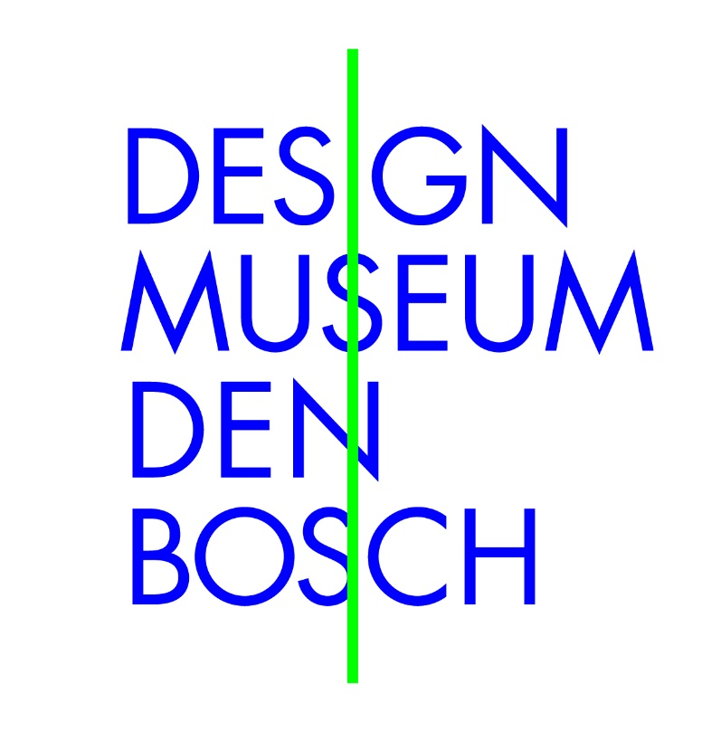
Credits beeldmateriaal Geert Lap – Specific Objects

Alle foto’s van de objecten: Fotografie Erik en Petra Hesmerg
Kleurenfoto’s van de oudere Geert Lap in zijn atelier: Fotografie Erik en Petra Hesmerg
Zwart-wit portretten van de jonge Geert Lap: Copyright Jack Shear

